Resource: unfoldingWord® Open Bible Stories
unfoldingWord® Open Bible Stories © 2022 unfoldingWord. Released under CC BY-SA 4.0 license. unfoldingWord® Open Bible Stories has been adapted in the following languages: Tok Pisin, Arabic (عربي), French (Français), Hindi (हिंदी), Indonesian (Bahasa Indonesia), Portuguese (Português), Russian (Русский), Spanish (Español), Swahili (Kiswahili), and Simplified Chinese (简体中文) from unfoldingWord® Open Bible Stories © 2022 unfoldingWord. Released under CC BY-SA 4.0 license by Mission Mutual

unfoldingWord® Open Bible Stories

40. Jesus é crucificado
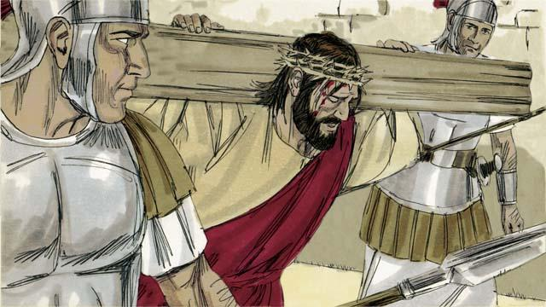
Depois de desprezarem e maltratarem Jesus, os soldados O levaram para ser crucificado. Eles O obrigaram a carregar a própria cruz na qual morreria.

Os soldados levaram Jesus a um lugar chamado “A caveira” e usaram pregos para pregar as mãos e pés na cruz. Jesus orou a Deus: “Pai, perdoe-os porque não sabem o que estão fazendo". Pilatos mandou que escrevessem “Rei dos judeus” em uma placa para pregarem na cruz acima da cabeça de Jesus.
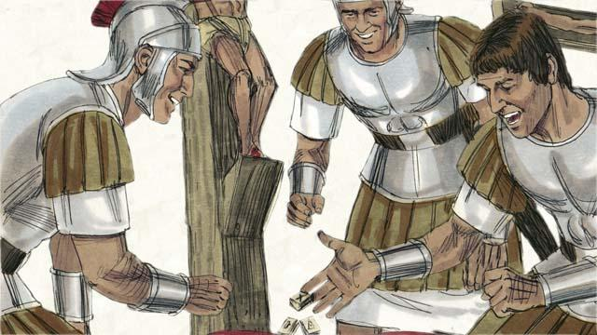
Os soldados sortearam as roupas de Jesus, sem saber que estavam cumprindo uma profecia sobre o Messias séculos antes: “Dividiram as minhas vestes entre si e lançaram sortes sobre a minha túnica”.

Jesus foi crucificado entre dois ladrões. Um deles desprezou Jesus, mas o outro o repreendeu dizendo: “Você não teme a Deus? Nós somos culpados, mas este homem é inocente”. E, dirigindo-se a Jesus, disse: “Por favor, lembre-se de mim quando entrar no Seu reino”. Jesus lhe respondeu: “Hoje você estará comigo no Paraíso”.
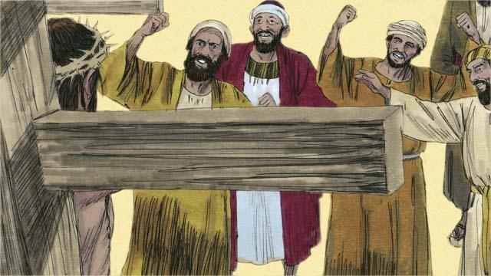
A multidão e os líderes judeus riram de Jesus e diziam: “Se você é o Filho de Deus, desça dessa cruz e salve a Si mesmo para acreditarmos em você”.
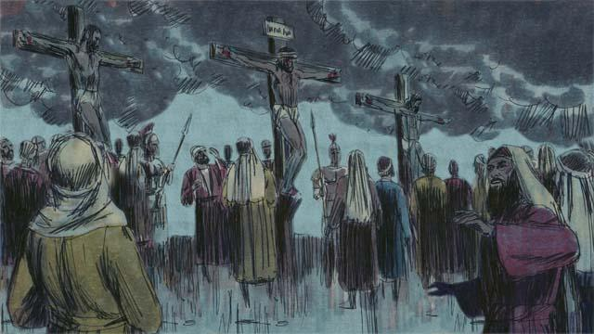
Ao meio-dia, o céu se escureceu completamente e a escuridão permaneceu até às três horas da tarde.
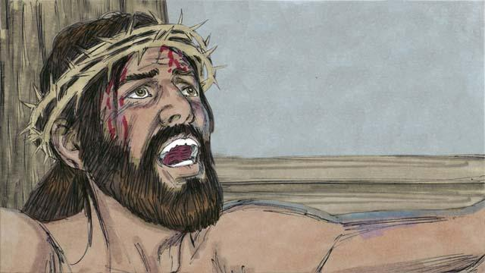
Então, Jesus gritou: “Está feito! Pai, entrego o Meu espírito em Suas mãos". E, inclinando a cabeça, entregou o Seu espírito a Deus. Assim que Ele morreu, houve um terremoto e a grande cortina no templo, que separava o povo da presença de Deus, se rasgou de cima a baixo.
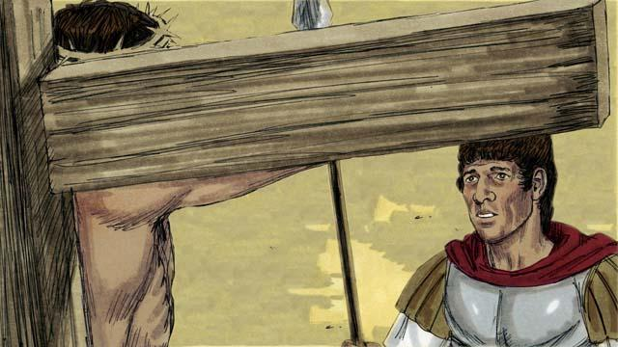
Pela Sua morte, Jesus abriu um caminho para as pessoas chegarem a Deus. Quando o soldado que observava Jesus viu tudo isso, disse: “Realmente este homem era inocente; era o Filho de Deus".
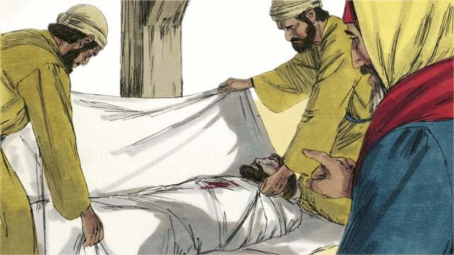
Depois que Jesus morreu, José e Nicodemos, dois líderes judeus que acreditavam que Jesus era o Messias, perguntaram a Pilatos se podiam retirar Jesus da cruz. Eles envolveram seu corpo em um pano, o colocaram em um túmulo na rocha e rolaram uma grande pedra na entrada do túmulo para fechá-lo.
Uma história da Bíblia de: Mateus 27.27–61; Marcos 15.16–47; Lucas 23.26–56; João 19.17–42

